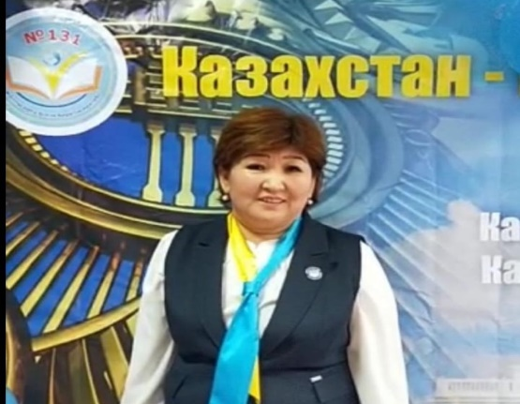

**БАЙТУКОВА Сабира Кадырбековна,**

**№131 жалпы орта білім беретін мектебінің орыс тілі мен әдебиеті пәні мұғалімі.**

**Шымкент қаласы**

*“Я ничему не учу своих учеников, я лишь создаю условия, в которых они сами научатся.”*

*Альберт Эйнштейн*

На сегодняшний день поколение, стоящее на пути нашего государства к цивилизации, требует поднять процесс обучения, воспитания на новый уровень качественных изменений. Такие вопросы, как происходящие изменения в структуре школы, обмен образовательными целями, закрепление ее развивающего характера, переход к многовариантному обучению, требуют от исполнителей творческой инициативы, высокого качества работы и профессионализма. Чтобы найти правильный путь в жизни, человеку необходимо научиться правильно мыслить и самостоятельно принимать качественные, аргументированные решения. Развивать способности человека, не допускать их угасания, укреплять его духовную силу и помогать ему найти свое место в жизни.

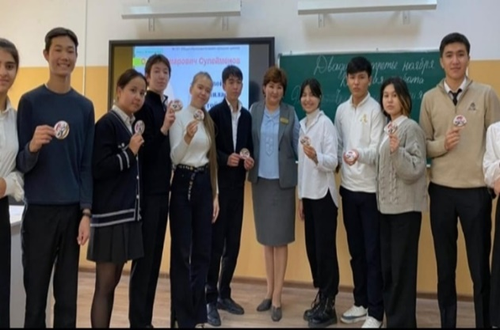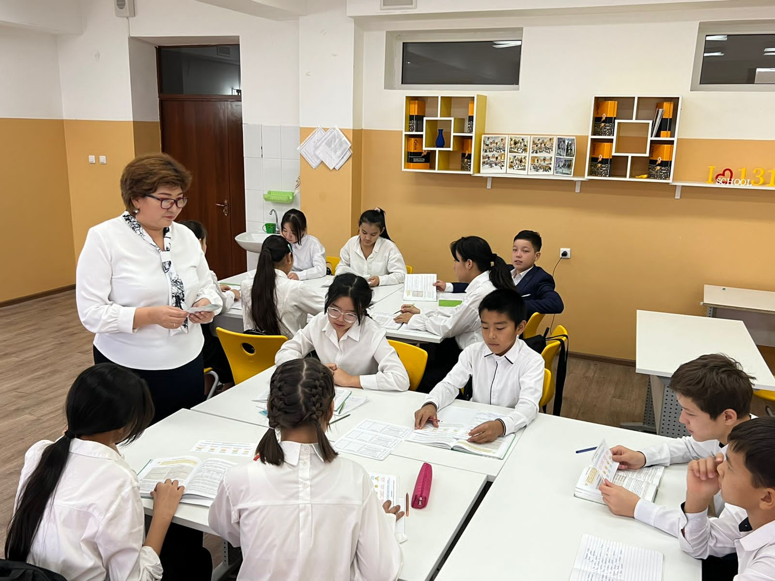

Качество знаний проявляется в результате применения знаний и овладения многогранным анализом в различных видах деятельности ребенка. Обогащение личности школьника, его духовного мира в формировании, повышение мотивации, энергии к занятиям, развитие личностных талантов – проблема сегодняшнего дня. Как уже отмечалось, на сегодняшний день главная задача системы образования в стране – довести уровень образования подрастающего поколения до международного уровня путем перехода к национальной модели образования. В этом направлении перед учителями стоит необходимость создания благоприятных условий для развития личности с применением новых технологий обучения и воспитания. Необходимо использовать новые технологии обучения, отвечающие современным требованиям.

Особое значение в процессе педагогического поиска имеет внедрение в учебный процесс применения новых методик в воспитании и обучении учащихся. Для повышения познавательного интереса учащихся к эффективности урока изучаются материалы темы, которые имеют различную поисковую направленность.

С целью повышения у учащихся интереса к учению, развития их познавательных способностей, расширения кругозора.

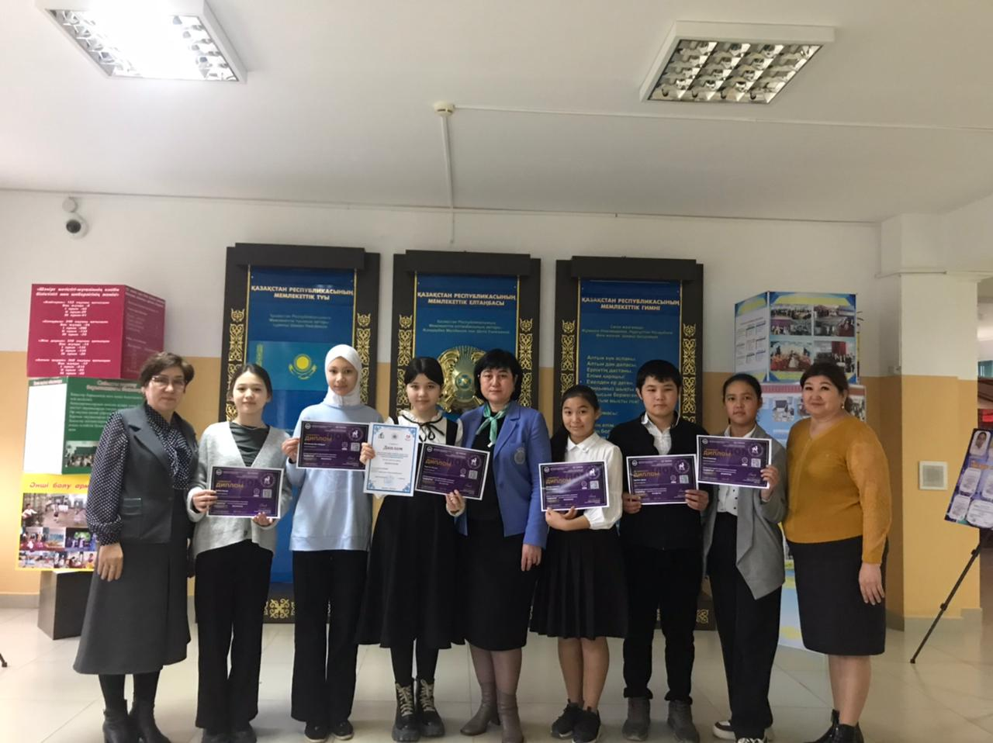

В общеобразовательной средней школе №131 под руководством Жарасовой Кульжан Спандияровны проводятся различные конкурсы и олимпиады для школьников.

РГКП Республиканский научно-практический центр «Дарын» Министерство просвещения РК в период с 26 по 29 февраля 2024 года организовал интеллектуальную олимпиаду 《Акбота».

Участниками олимпиады были учащиеся 8-ых классов под руководством учителя русского языка и литературы Байтуковой Сабиры Кадырбековны, получили призовое I место: Зиябек Каусар, Мохаммад Шах Фердаус, Өтел Бекпатша, Айтжан Асылзат;

III место : Әділбек Арман, Нұрғали Мадина.

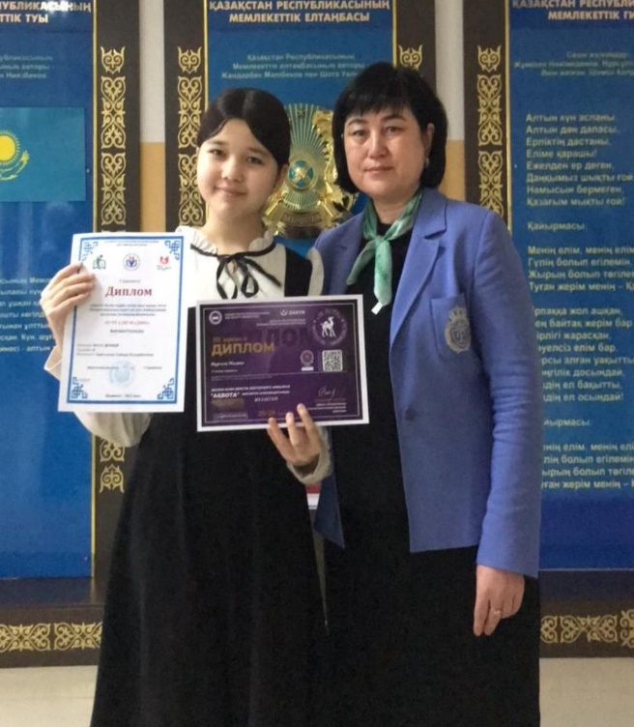

А также Методическим центром управления образования города Шымкент был организован конкурс на тему «Бірлігі бүтін елдің түтіні түзу ұшар». На этом конкурсе участвовала ученица 8 «В» класса Нургали Мадина, и заняла призовое II место.

Учиться всегда прекрасно! Книги дарят силу и независимость, уверенность в себе. Поздравляю моих учеников с успешными результатами, желаю никогда не терять интерес к свежей информации, постоянно открывать для себя новые горизонты и пожинать плоды успешной, насыщенной и счастливой жизни.